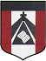
ESCUELA NUESTRA SEÑORA DEL VALLE
Queridos chicos y estimadas familias: ¡Buena semana !
¡Seguimos trabajando !
Recordar al mandar los trabajos, escribir en el Asunto :
Nombre y apellido / grado y división y fecha del trabajo.
Un saludo afectuoso Miss Marian mfrontera@institutonsvallecba.edu.ar

AUGUST HOMEWORK 3

August 18th and 19th 4thgrade

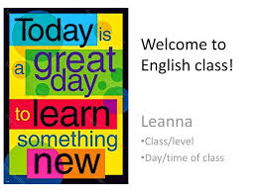

- Watch https://www.loom.com/share/4e1280dcd22a43509f866f784c9a07d7

- Weather
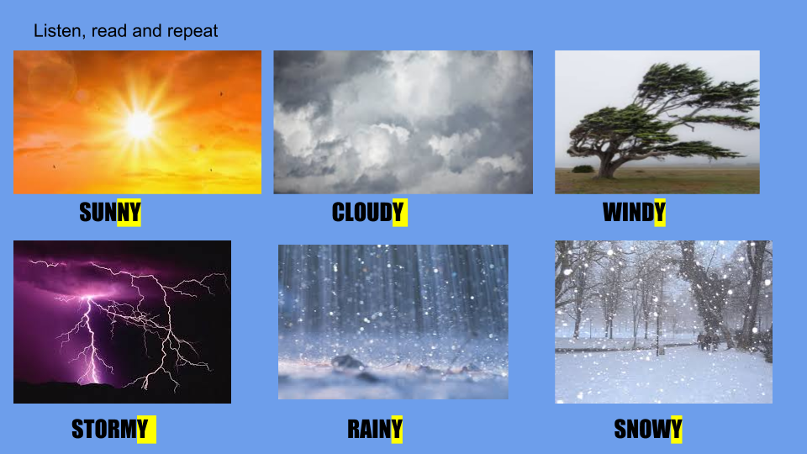

- What’s the weather like ?
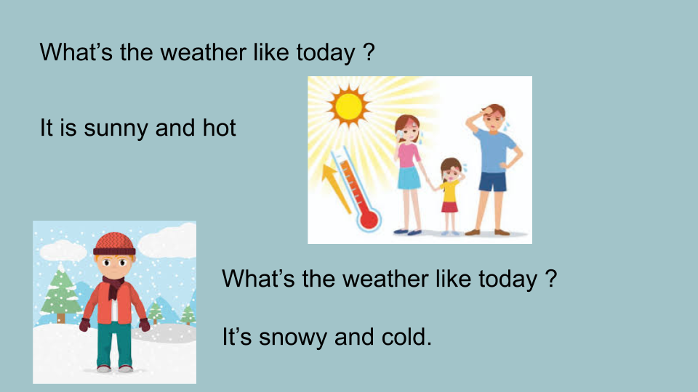

- Seasons
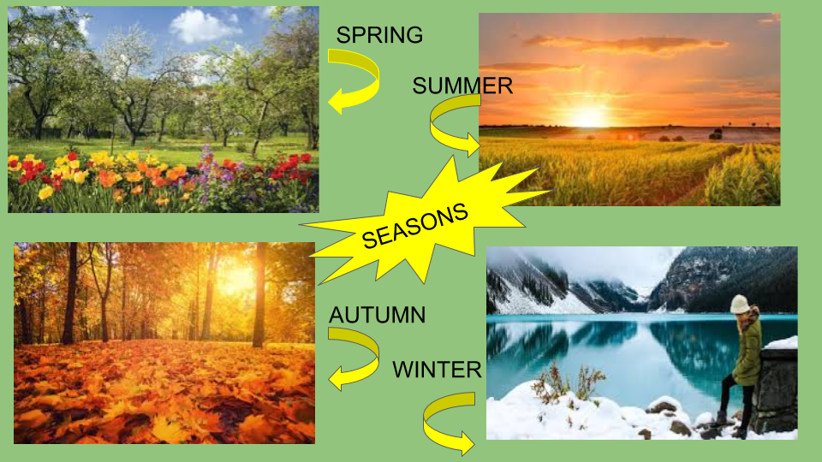

- Watch https://docs.google.com/presentation/d/1AvJRb32KgAXbDpMmVGHMsmS3Oj8FfBTCzGQQK80JJGQ/edit?usp=sharing
Pupil’s book pages 25 and 26 / Activity book pages 21 and 22

- Now check your answers https://docs.google.com/presentation/d/1-P_AIPmhwsboBgT9b-V9L0oFxTgXl2dAGZdfvgGj3o8/edit?usp=sharing

HAVE FUN !
Take care of yourself ! Miss Marian

